

**Reno II**

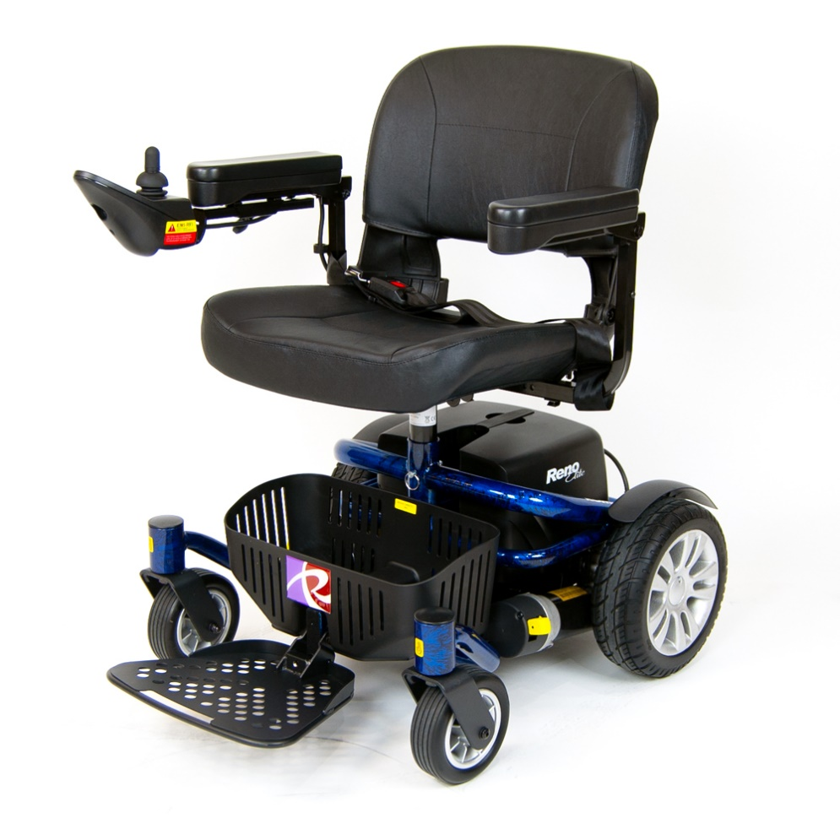

**Handleiding**

# INHOUDSOPGAVE

1. **INLEIDING**
2. **VEILIGHEID**
3. **BEDIENING**
4. **ZITPOSITIE**
5. **RIJDEN**
6. **BATTERIJEN OPLADEN**
7. **ONDERHOUD**
8. **TECHNISCHE GEGEVENS**

**1. INLEIDING**

Deze handleiding geld voor de volgende ROMA binnen elektronische rolwagen:

**RENO II**

De RENO II is een elektronische rolwagen bedoelt voor gebruik in en rond het huis en goed aangelegde, geplaveide voetgangerszones.

Lees aandachtig deze handleiding vooraleer u uw Reno II gebruikt!

De invoerder voor België van de Reno II is Révimex bvba

Tel : 011/64 04 49

Fax : 011/66 63 26

De garantietermijn op productiefouten is 2 jaar.

De garantietermijn op de batterijen is 1 jaar.

**2. VEILIGHEID**

Maak zoveel mogelijk gebruik van uw Reno II, hij verhoogt uw mobiliteit!

Hij geeft u de mogelijkheid om op plaatsen te komen, die voorheen onbereikbaar leken.

Maar zoals altijd zijn er enkele veiligheidsvoorschriften die u in acht moet nemen :

• Rij niet met de Reno II zonder deze handleiding te lezen.

• Rij niet over een helling van meer dan 6°.

• Neem geen passagier mee.

• Stap niet op of af vooraleer elektrische rolwagen volledig stilstaat.

• Stap niet op of af als de bediening aanstaat.

• Draai niet plotseling op volle snelheid.

• Rij niet als de zit niet vaststaat.

• Rij niet over zachte, diepe ondergrond (vb. hoog gras, diepe zand,…).

• Neem enkel verlaagde aangepaste drempels.

• Stop altijd vooraleer van rijrichting te veranderen.

• Nader langzaam de drempels.

• Ga niet op de elektronische rolwagen zitten als deze in een voertuig staat.

• Zet de vrijloop niet aan op een helling.

• Rij niet met de Reno II als hij aan het laden is

! OPGELET: Personen met een beenamputatie mogen niet met de Reno II rijden zonder een prothese. Door een niet centrale ligging van het zwaartepunt kan de stabiliteit van de rolwagen niet gegarandeerd worden

**3. Bediening**

**DYNAMIC – Shark 2**



7

6

5

4

3

2

1

1. Batterij indicatie

Gesegmenteerde batterij indicatie (8 segmenten) geeft aan of de elektronische rolwagen aanstaat. Aan de oplichtende segmenten kan U de lading van de batterij afleiden.

Bij een fout, meldt de batterij indicatie een foutcode

|  |  |
| --- | --- |
| Batterij indicator | Mogelijke fout |
| 10 keer knipperen | Onbekende fout |
| 9 keer knipperen | Communicatie fout - Check alle kabels en stekkers |
| 8 keer knipperen | Mogelijke controller fout – Check aansluiting/kabel |
| 7 keer knipperen | Mogelijke joystick fout – Check aansluiting/kabel |
| 6 keer knipperen | Linker motor niet aangekoppeld – Check vrijloop linker motor |
| 5 keer knipperen | Rechter motor niet aangekoppeld – Check vrijloop rechter motor |
| 4 keer knipperen | Fout linker motor – Check aansluiting en koolborstels |
| 3 keer knipperen | Fout rechter motor – Check aansluiting en koolborstels |
| 2 keer knipperen | Batterij fout – Laad de batterijen |
| 1 keer knipperen | Gebruikersfout – zet stuurkast uit en aan |

1. Maximale snelheid indicator

Gesegmenteerde indicatie (5 segmenten) voor de maximale snelheid aanduiding.

1 oplichtende led: Laagste maximale snelheid

5 oplichtende leds: Hoogste maximale snelheid (6km/u)

1. Aan/Uit knop

Met deze knop schakelt U de elektronische rolwagen aan of uit.

Gebruik deze knop niet om de rolwagen te stoppen. Laat hiervoor de hendel in de neutrale positie. Enkel in een noodgeval kan U deze knop gebruiken om de rolwagen te stoppen.

1. Claxon

Deze knop bedient de claxon van uw elektronische rolwagen. Gebruik deze knop enkel om anderen te waarschuwen van uw aanwezigheid. Misbruik deze knop niet.

1. Knop voor snelheidsvermindering

Deze knop vermindert Uw maximum snelheid

1. Knop voor snelheidsvermeerdering

Deze knop verhoogt Uw maximum snelheid

1. Joystick

De joystick controleert de snelheid en de richting van uw rolwagen. Duw de joystick in de richting die U wil uitgaan. Hoe verder U de joystick uit zijn nul positie duwt, hoe sneller de elektronische rolwagen gaat rijden. Wanneer U de joystick loslaat, slaat onmiddellijk de elektromagnetische rem aan, die de rolwagen gecontroleerd laat afremmen en stoppen.

‘slaap’ modus

Wanneer de joystick 10 minuten niet bedient wordt, gaat de Reno II in slaapstand. U kan de aan/uit knop gebruiken om de rolwagen terug op te starten.

‘Lock’ modus

De Shark2 bediening is uitgerust met een ‘lock’ functie om ongeautoriseerd gebruik tegen te gaan.

Om de bediening ‘in lock’ te zetten:

* Wanneer de bediening AAN staat: Duw de aan/uit knop in tot u een biep hoort.

Om de bediening ‘uit lock’ te zetten:

* Duw op de aan/uit knop tot de snelheidsindicator van links naar rechts beweegt.
* Duw 2 keer binnen de 10 seconden op de claxon

Vrijloop



Om de elektromagnetische rem te ontkoppelen gaat U naar de zijkant van uw Reno II. Druk de hendels op iedere motor aan weerszijde van de rolwagen naar beneden.

U kan de Reno II nu manueel verduwen. Deze functie dient niet om personen te verplaatsen en enkel voor noodgevallen

Verplaats de hendels terug naar de oorspronkelijke positie om de elektromagnetische rem terug aan te koppelen. U kan bij het heropstarten van de joystick (aan/uit knop) Uw rolwagen weer bedienen.

! OPGELET: Laat Uw Reno II elektronische rolwagen nooit achter wanneer de hendels in de vrijloop positie staan. Uw rolwagen kan wegrijden zonder U hier zicht op heeft.

Bedien de hendels nooit met Uw voet, daar deze hierdoor beschadigd kunnen raken.

**4. ZITPOSITIE**



3

2

1

4

8

5

6

7

1. In diepte verstelbare joystick unit

Via de sterknop kan de diepte van de joystick unit aangepast worden voor een optimaal rijcomfort.

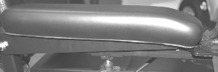

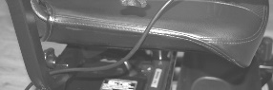

1. Regelbaar en opklapbare armsteun

De armhoek kan ingesteld worden onder de armlegger. De breedte van de armleggers kan achteraan via de sterknoppen aangepast worden.

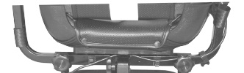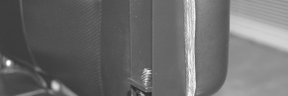

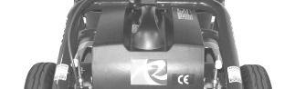

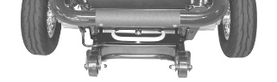

1. Afneembare en draaibare ziteenheid met neerklapbare rug

Hef de hendel aan de zijkant van de zetel naar boven om de zetel te draaien of af te nemen. OPGELET: De kabels moeten losgekoppeld zijn alvorens de ziteenheid te verwijderen om schade te voorkomen.

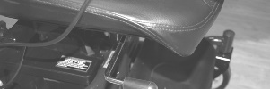

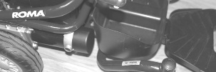

1. Uitneembare batterijbak

Wanneer de stoel 90° gedraaid is, kan U de batterij uitnemen door de ontgrendelingshendel in te duwen en de batterij uit te nemen. U kan de batterij los van de rolwagen opladen.

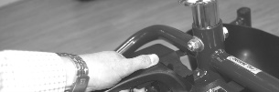

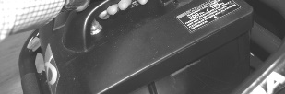

1. Anti-kiep steunen
2. Non-marking anti-lekbanden
3. Opklapbare en in diepte instelbare voetenplaat

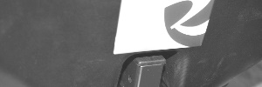

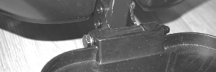

1. Boodschappenmandje

**5. Rijden**

Zorg ervoor dat het contact en de vrijloop af staan als u op uw Reno II stapt. U kan de zetel draaien door de zwarte hendel aan de zijkant van de zetel omhoog te houden. Hij kan vastgezet worden in verschillende standen.

Als u comfortabel zit, kunt u de bediening aanzetten. De Reno II beweegt in de richting waarin U de joystick beweegt. Hoe verder U de hendel beweegt, hoe sneller u rijdt.

Als u een helling wilt oprijden, moet u er recht tegenop rijden en een beetje naar voor buigen. Stop niet, want terug vertrekken kost veel energie. Om af te dalen, rij langzaam naar beneden en leun een beetje achterover.

Probeer het nemen van obstakels te vermijden voor Uw eigen veiligheid. Neem geen obstakels hoger als 2 cm.

De Reno II remt af als je de joystick loslaat. Als u op een helling staat en de hendel loslaat, blijft de Reno II ook staan.

Om de rolwagen handmatig voort te duwen, zet u het contact af en de vrijloop aan. U kunt nu niet elektrisch rijden. De vrijloop bevindt zich aan de motorblokken achteraan aan beide zijdes. Door deze hendels naar buiten te draaien, zet U de vrijloop aan. Door deze hendels terug naar achter de draaien, zet U de vrijloop uit.

**6. Batterij opladen**

* + Controleer of de lader uitstaat.
  + Steek de stekker van de lader in het laadcontact van de scooter naast het toetsenbord.
  + Steek de stekker in het stopcontact en zet de lader aan.
  + Als de lader aangeeft dat de accu’s vol zijn, mag u de lader pas uitzetten. Niet als de batterij-indicatie op de scooter aangeeft dat hij vol is!
  + Verwijder de stekker uit het oplaadcontact van de scooter.

*! Onderbreek nooit het laadproces voor dat de batterijen volgeladen zijn!*

**7. Onderhoud**

* + Als u de Reno II voor langere tijd wegzet, moeten de batterijen volledig volgeladen zijn en moet de elektro in een droge vorstvrije ruimte staan. Controleer regelmatig de spanning van de batterijen en laad de elektro indien nodig bij.
  + Voor de reiniging van de bekleding gebruikt u best een sopje van water en een niet-bijtend schoonmaakmiddel. Het frame en de kunststof delen moet men reinigen met een vochtige doek. Nooit met veel water of een hoge drukreiniger afwassen.
  + Voor de rest van het onderhoud en de reparaties, contacteert u uw leverancier voor professionele hulp.

**8. Technische gegevens**

|  |  |  |  |
| --- | --- | --- | --- |
| **Totale afmetingen** |  | **Zetel afmetingen** |  |
| Lengte | 880 mm | Breedte | 440-460 mm |
| Breedte | 600 mm | Rughoogte | 390 - 490 mm |
| Height | 1000 mm | Max. afstand | 20 km* |
| Batterij | 2x 22 Ah | Zetel tot grond | 560 mm |
| Hoogte zonder stoel | 460 mm | Lader | 2 a/h |
| Max. gebruikersgewicht | 136 kg | Draairadius | 550 mm |
| Hellingshoek | 6° | Gewicht batterijpack | 14 kg |
| Gewicht incl. Batterij | 62 kg |  |  |
| Max. snelheid | 6,4 km/u |  |  |

**\*** Afstand onder ideale omstandigheden en afhankelijk van gebruikersgewicht, ondergrond, omgevingsfactoren en capaciteit batterij

Deelbaar frame:

Batterijpack: 14 kg Zetel: 11 – 16,5 kg

Achterframe: 22 kg Voorframe: 14 kg



